Poznań, dnia 09.04.2020 r.

Uczestnicy postępowania

Dotyczy: przetargu nieograniczonego na modernizację dachów szpitala w Poznaniu

Działając zgodnie z art. 38 ust. 1 ustawy Prawo Zamówień Publicznych z dnia 29 stycznia 2004 r. (j.t. Dz. U. z 2019 r. poz. 1843), Zamawiający udziela wyjaśnień dotyczących Specyfikacji Istotnych Warunków Zamówienia.

PYTANIA
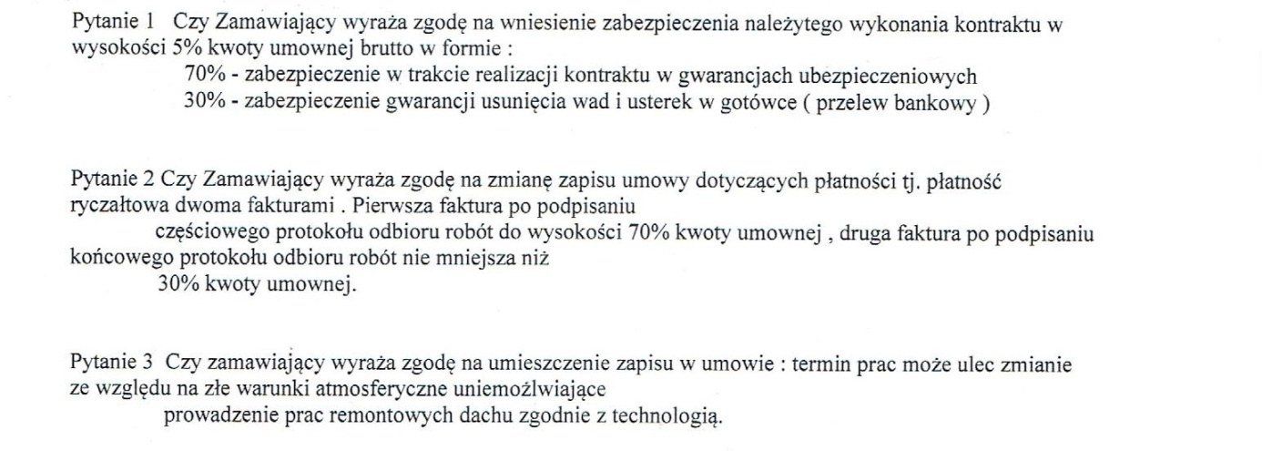
ODPOWIEDZI

Pytanie nr 1:
Zgodnie z art. 148 ust. 1 Pzp zabezpieczenie może być wnoszone według wyboru wykonawcy w jednej lub w kilku formach. Zabezpieczenie należytego wykonania umowy winno być wniesione w całości przed podpisaniem umowy.

Pytanie nr 3:
Ta okoliczność jest już wskazana w § 16 ust. 1 pkt. 4 wzoru umowy.

Pytanie nr 2 :
Propozycje zmian wprowadzono do wzoru umowy.
Nowy wzór umowy zostaje umieszczony na stronie internetowej pod nazwą „ZAŁACZNIK NR 4 - wzór umowy_nowy”

Zamawiający działając zgodnie z art. 38. ust 6 ustawy Prawo Zamówień Publicznych przedłuża termin składania ofert do dnia 16.04.2020 roku.
Godziny składania i otwarcia ofert pozostają bez zmian.

